Alex Roca Montgri

Programació  M03

Endevina el numero secret

Contenido

***Abstract:*** 2

***Diagrama de Flux:*** 3

***Explicació del programa:*** 4

# ***Abstract:***

In this optional practice I have created a game that is based on discovering a randomly generated secret number.

This practice had a counterpart that required the program to have 20 lines of code or less.

# ***Diagrama de Flux:***

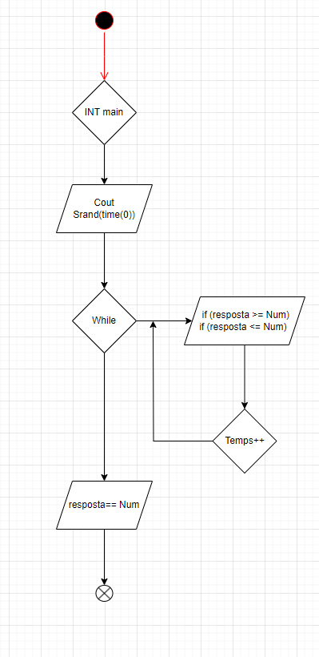

# ***Explicació del programa:***



Llibreries que utilitzarem: <iostream> i <ctime> per generar el numero aleatòriament.

Using namespace std el farem servir per el cout i cin,



Variables que controlen: el numero generat aleatòriament, la resposta del jugador i el temps que comptarà els torns.

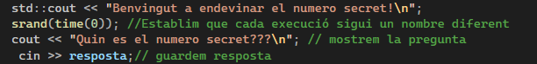

En aquest fragment, presentem el programa i generem el numero aleatori cada cop diferent.

Preguntem al jugador quin creu que es el nombre secret i guardem la resposta a la variable anterior.

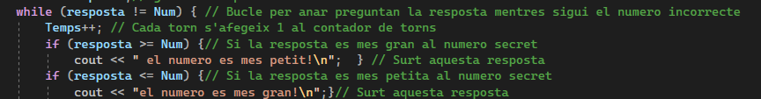

Ara tenim un bucle amb el while que s’encarrega de comprovar la resposta del jugador, sumar 1 al comptador de torns i retornar la resposta segons si el numero es mes gran o mes petit que el numero secret.



Seguidament el bucle tornarà a demanar al jugador una nova resposta per tornar a comprovar, així fins que el jugador encerti el numero secret



Finalment si el jugador encerta el numero, es trenca el bucle i es mostra que ha guanyat el jugador i el nombre de torns que ha tardat

# ***Captures del programa:***

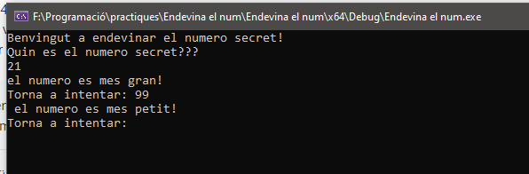

Aqui podem observar la presentació del programa, preguntant quin serà el numero secret,

També tenim l’exemple d’un cas on el jugador a dir un numero petit i un numero mes gran que el secret.

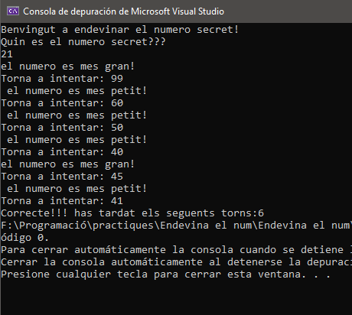

Aqui tenim l’execució completa on el numero correcte era 41 i el numero de torns que ha tardat el jugador en trobar-lo